Universidade do Sul de Santa Catarina – UNISUL
Campus Sul – Tubarão
Disciplina de Banco de Dados Aplicado - Prof. Luciano José Sávio
Exercício Aula 4 – Lista 3

Seja o modelo de dados abaixo descrito no seu nível lógico:
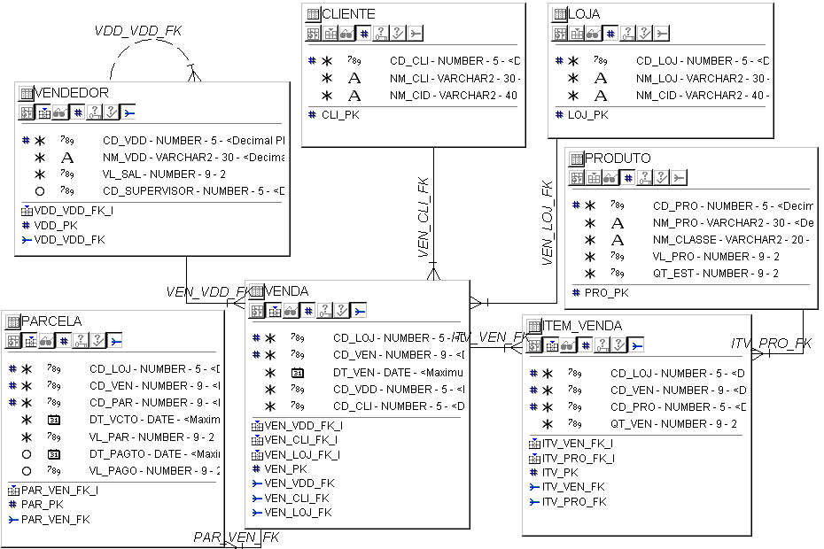

- Utilizando-se de agrupamento de dados, construa as sentenças SQL para listar o que pede:
  - O nome da cidade e o nro de clientes que moram nela
Select nm_cid,count(*) FROM CLIENTE GROUP BY NM_CID;
  - O nome da cidade e o nro de clientes que moram nela, desde que na cidade morem mais de 3 clientes.
SELECT NM_CID,COUNT(*) FROM CLIENTE GROUP BY NM_CID HAVING COUNT(*) > 3;
  - O nome do vendedor e o nro de vendas que ele realizou.
SELECT NM_VDD,COUNT(*) FROM VENDEDOR VD, VENDA V
WHERE V.CD_VDD = VD.CD_VDD
GROUP BY NM_VDD;
  - O nome do vendedor, o nome do seu supervisor e o nro de vendas que ele realizou.
SELECT VD.NM_VDD, G.NM_VDD, COUNT(*)
FROM VENDEDOR VD, VENDEDOR G, VENDA V
WHERE VD.CD_SUPERVISOR = G.CD_VDD
AND VD.CD_VDD = V.CD_VDD
GROUP BY VD.NM_VDD, G.NM_VDD;
  - O código da loja, o código da venda, a data da venda e o nro de itens que foram vendidos.
SELECT V.CD_LOJ, V.CD_VEN,DT_VEN,COUNT(*)
FROM VENDA V, ITEM_VENDA ITV
WHERE V.CD_LOJ = ITV.CD_LOJ
AND V.CD_VEN = ITV.CD_VEN
GROUP BY V.CD_LOJ, V.CD_VEN, DT_VEN;
  - O código da loja, o código da venda, a data da venda e a quantidade de de itens que foram vendidos.
SELECT V.CD_LOJ, V.CD_VEN,DT_VEN,SUM(QT_VEN)
FROM VENDA V, ITEM_VENDA ITV
WHERE V.CD_LOJ = ITV.CD_LOJ
AND V.CD_VEN = ITV.CD_VEN
GROUP BY V.CD_LOJ, V.CD_VEN, DT_VEN;
  - O nome do produto e quantas vezes ele foi vendido no ano de 2007.
SELECT NM_PRO,COUNT(*)
FROM PRODUTO P, ITEM_VENDA ITV, VENDA V
WHERE P.CD_PRO = ITV.CD_PRO
AND V.CD_LOJ = ITV.CD_LOJ
AND V.CD_VEN = ITV.CD_VEN
AND DT_VEN BETWEEN ‘01/01/2007’ AND ‘31/12/2007’
GROUP BY NM_PRO;
  - O nome do produto e quantas vezes ele foi vendido no ano de 2007, desde que o produto tenha sido vendido no mínimo 5 vezes.
SELECT NM_PRO,COUNT(*)
FROM PRODUTO P, ITEM_VENDA ITV, VENDA V
WHERE P.CD_PRO = ITV.CD_PRO
AND V.CD_LOJ = ITV.CD_LOJ
AND V.CD_VEN = ITV.CD_VEN
AND DT_VEN BETWEEN ‘01/01/2007’ AND ‘31/12/2007’
GROUP BY NM_PRO
HAVING COUNT(*) >=5;
  - O nome da loja e o nro de parcelas que vencem no ano de 2008.
SELECT NM_LOJ,COUNT(*)
FROM LOJA L, VENDA V, PARCELA P
WHERE L.CD_LOJ = V.CD_LOJ
AND V.CD_LOJ = P.CD_LOJ
AND V.CD_VEN = P.CD_VEN
AND DT_VCTO BETWEEN ‘01/01/2008’ AND ‘31/12/2008’
GROUP BY NM_LOJ;
  - O nome do cliente e o nro de parcelas vencidas e não pagas que ele possui.
SELECT NM_CLI,COUNT(*) FROM CLIENTE C, VENDA V, PARCELA P
WHERE C.CD_CLI = V.CD_CLI
AND V.CD_VEN = P.CD_VEN
AND V.CD_LOJ = P.CD_LOJ
AND DT_VCTO > SYSDATE
AND DT_PAGTO IS NULL
GROUP BY NM_CLI;

